第四部分 电磁感应
专题4.35 近三年高考真题精选精练（提高篇）
一．选择题
1.（2019·新课标全国Ⅰ卷）空间存在一方向与直面垂直、大小随时间变化的匀强磁场，其边界如图（a）中虚线MN所示，一硬质细导线的电阻率为ρ、横截面积为S，将该导线做成半径为r的圆环固定在纸面内，圆心O在MN上。t=0时磁感应强度的方向如图（a）所示。磁感应强度B随时间t的变化关系如图（b）所示，则在t=0到t=t₁的时间间隔内（ ）
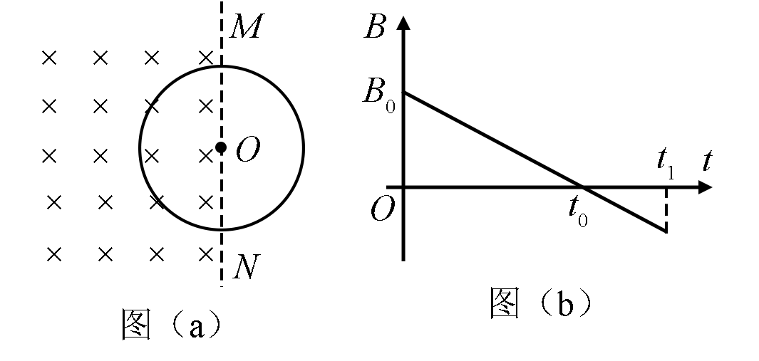
A．圆环所受安培力的方向始终不变 B．圆环中的感应电流始终沿顺时针方向
C．圆环中的感应电流大小为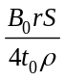 D．圆环中的感应电动势大小为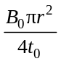
【参考答案】BC
【名师解析】根据B-t图象，由楞次定律可知，线圈中感应电流方向一直为顺时针，但在t₀时刻，磁场的方向发生变化，故安培力方向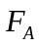的方向在t₀时刻发生变化，则A错误，B正确；由闭合电路欧姆定律得：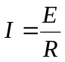，又根据法拉第电磁感应定律得：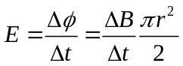，又根据电阻定律得：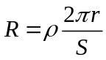，联立得：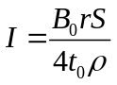，则C正确，D错误。故本题选BC。
2．(2018·全国卷Ⅲ·20)如图甲，在同一平面内固定有一长直导线PQ和一导线框R，R在PQ的右侧.导线PQ中通有正弦交流电i，i的变化如图乙所示，规定从Q到P为电流正方向.导线框R中的感应电动势( )
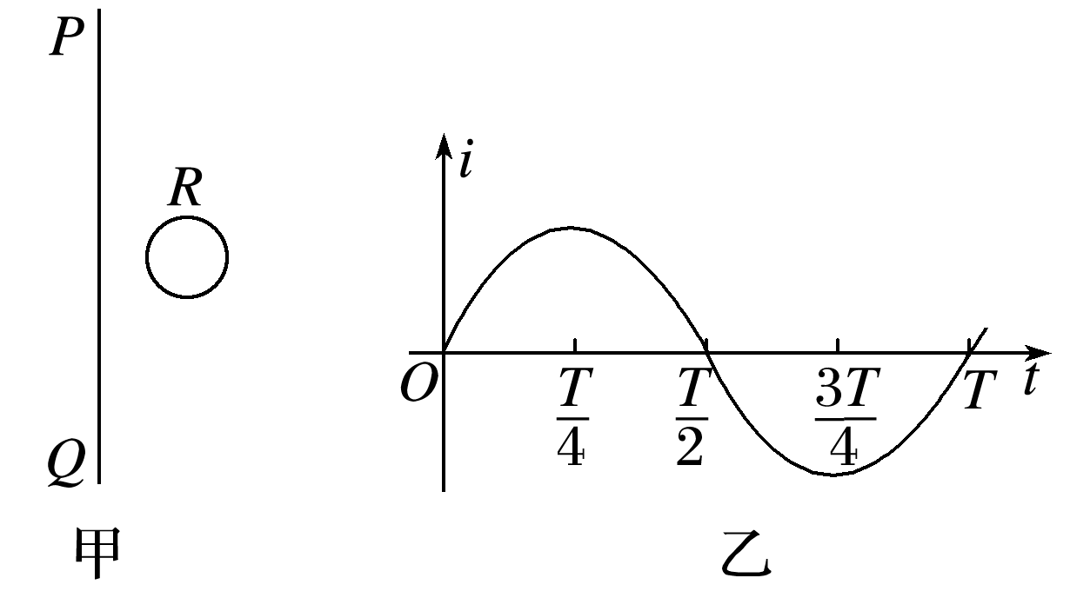
A.在t＝时为零 B.在t＝时改变方向
C.在t＝时最大，且沿顺时针方向 D.在t＝T时最大，且沿顺时针方向
【参考答案】 AC
【名师解析】 在t＝时，i－t图线斜率为0，即磁场变化率为0，由E＝＝S知，E＝0，A项正确；在t＝和t＝T时，i－t图线斜率的绝对值最大，在t＝和t＝T时感应电动势最大.在到之间，电流由Q向P减弱，导线在R处产生垂直纸面向里的磁场，且磁场减弱，由楞次定律知，R产生的感应电流的磁场方向也垂直纸面向里，即R中感应电动势沿顺时针方向，同理可判断在到之间，R中电动势也为顺时针方向，在T到T之间，R中电动势为逆时针方向，C项正确，B、D项错误.
3.(2017·全国卷Ⅰ，18)扫描隧道显微镜(STM)可用来探测样品表面原子尺度上的形貌。为了有效隔离外界振动对STM的扰动，在圆底盘周边沿其径向对称地安装若干对紫铜薄板，并施加磁场来快速衰减其微小振动，如图16所示。无扰动时，按下列四种方案对紫铜薄板施加恒磁场；出现扰动后，对于紫铜薄板上下及其左右振动的衰减最有效的方案是( )
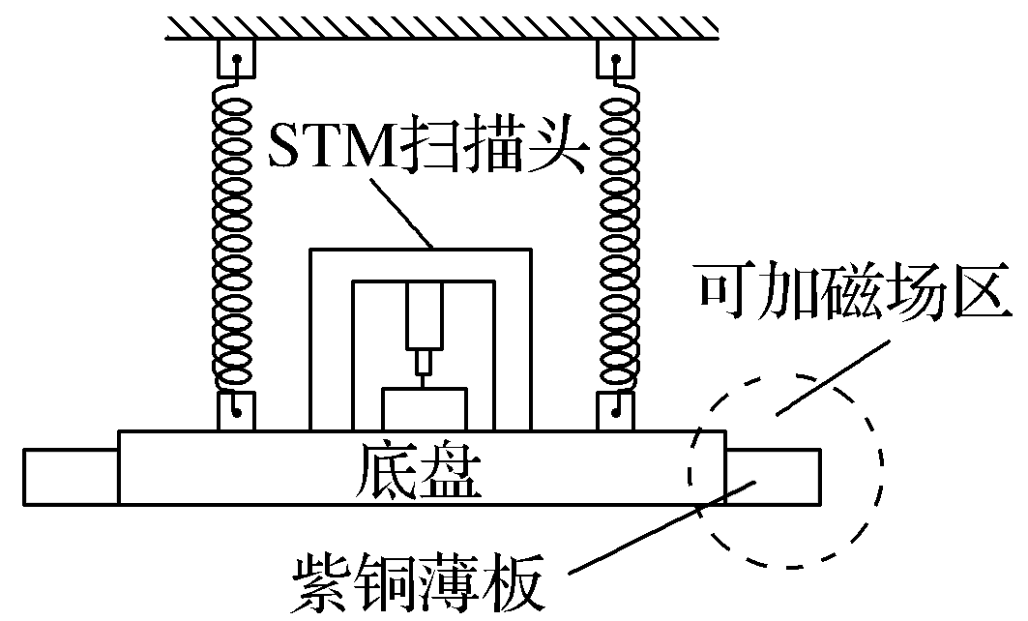
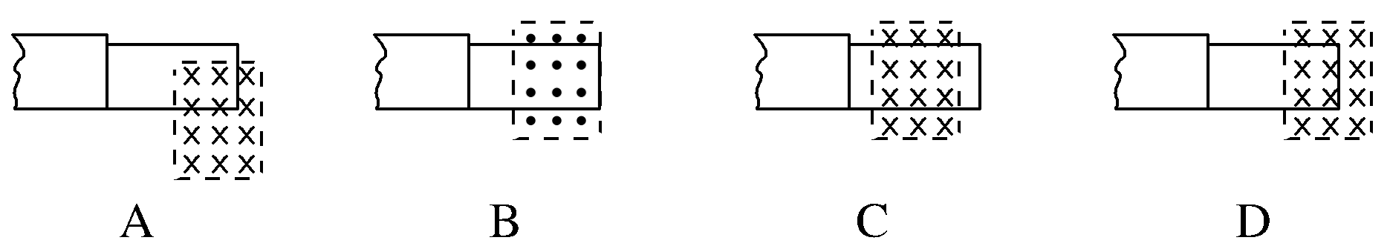
【参考答案】A
【名师解析】 本题考查电磁感应、电磁阻尼及其相关的知识点。感应电流产生的条件是闭合回路中的磁通量发生变化。施加磁场来快速衰减STM的微小振动，其原理是电磁阻尼，在振动时通过紫铜薄板的磁通量变化，紫铜薄板中产生感应电动势和感应电流，则其受到安培力作用，该作用阻碍紫铜薄板振动，即促使其振动衰减.方案A中，无论紫铜薄板上下振动还是左右振动，通过它的磁通量都发生变化；方案B中，当紫铜薄板上下振动时，通过它的磁通量可能不变，当紫铜薄板向右振动时，通过它的磁通量不变；方案C中，紫铜薄板上下振动、左右振动时，通过它的磁通量可能不变；方案D中，当紫铜薄板上下振动时，紫铜薄板中磁通量可能不变.综上可知，对于紫铜薄板上下及左右振动的衰减最有效的方案是A.
4.（2017全国卷Ⅲ）如图，在方向垂直于纸面向里的匀强磁场中有一U形金属导轨，导轨平面与磁场垂直.金属杆PQ置于导轨上并与导轨形成闭合回路PQRS，一圆环形金属线框T位于回路围成的区域内，线框与导轨共面.现让金属杆PQ突然向右运动，在运动开始的瞬间，关于感应电流的方向，下列说法正确的是（ ）
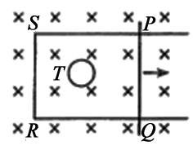
A．PQRS中沿顺时针方向，T中沿逆时针方向 B．PQRS中沿顺时针方向，T中沿顺时针方向
C．PQRS中沿逆时针方向，T中沿逆时针方向 D．PQRS中沿逆时针方向，T中沿顺时针方向
【参考答案】：D
【名师解析】：本题考查电磁感应、楞次定律等知识点。因为PQ突然向右运动，由右手定则可知，PQRS中有沿逆时针方向的感应电流，穿过T中的磁通量减小，由楞次定律可知，T中有沿顺时针方向的感应电流，D正确，ABC错误.
5.（2017北京卷）图1和图2是教材中演示自感现象的两个电路图，L₁和L₂为电感线圈.实验时，断开开关S₁瞬间，灯A₁突然闪亮，随后逐渐变暗；闭合开关S₂，灯A₂逐渐变亮，而另一个相同的灯A₃立即变亮，最终A₂与A₃的亮度相同.下列说法正确的是（ ）
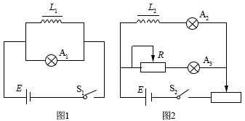
A．图1中，A₁与L₁的电阻值相同
B．图1中，闭合S₁，电路稳定后，A₁中电流大于L₁中电流
C．图2中，变阻器R与L₂的电阻值相同
D．图2中，闭合S₂瞬间，L₂中电流与变阻器R中电流相等
【参考答案】：C
【名师解析】：本题考查自感现象及其相关的知识点。断开开关S₁瞬间，灯A₁突然闪亮，由于线圈L₁的自感，通过L₁的电流逐渐减小，且通过A₁，即自感电流会大于原来通过A₁的电流，说明闭合S₁，电路稳定时，通过A₁的电流小于通过L₁的电流，L₁的电阻小于A₁的电阻，AB错误；闭合S₂，电路稳定时，A₂与A₃的亮度相同，说明两支路的电流相同，因此变阻器R与L₂的电阻值相同，C正确；闭合开关S₂，A₂逐渐变亮，而A₃立即变亮，说明L₂中电流与变阻器R中电流不相等，D错误.
6.（2017全国卷Ⅱ）两条平行虚线间存在一匀强磁场，磁感应强度方向与纸面垂直.边长为0.1 m、总电阻为0.005 Ω的正方形导线框abcd位于纸面内，cd边与磁场边界平行，如图（a）所示.已知导线框一直向右做匀速直线运动，cd边于t=0时刻进入磁场.线框中感应电动势随时间变化的图线如图（b）所示（感应电流的方向为顺时针时，感应电动势取正）.下列说法正确的是（ ）
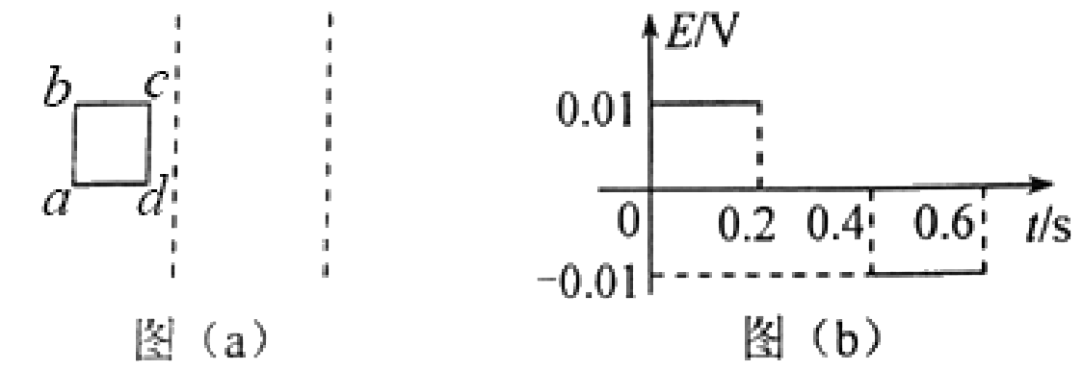
A．磁感应强度的大小为0.5 T
B．导线框运动速度的大小为0.5 m/s
C．磁感应强度的方向垂直于纸面向外
D．在t=0.4 s至t=0.6 s这段时间内，导线框所受的安培力大小为0.1 N
【参考答案】：BC
【名师解析】：本题考查电磁感应、楞次定律、闭合电路欧姆定律、安培力等知识点。由E–t图象可知，线框经过0.2 s全部进入磁场，则速度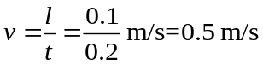，选项B正确；E=0.01 V，根据E=BLv可知，B=0.2 T，选项A错误；根据楞次定律可知，磁感应强度的方向垂直于纸面向外，选项C正确；在t=0.4 s至t=0.6 s这段时间内，导线框中的感应电流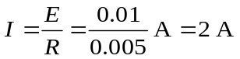，所受的安培力大小为F=BIL=0.04 N，选项D错误；故选BC.
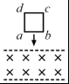
7.（2018年11月浙江选考物理）磁流体发电的原理如图所示。将一束速度为v的等离子体垂直于磁场方向喷入磁感应强度为B的匀强磁场中，在相距为d、宽为a、长为b的两平行金属板间便产生电压。如果把上、下板和电阻R连接，上、下板就是一个直流电源的两极。若稳定时等离子体在两板间均匀分布，电阻率为ρ。忽略边缘效应，下列判断正确的是（ ）
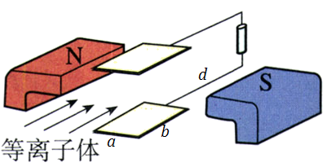
A. 上板为正极，电流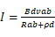 B. 上板为负极，电流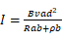
C. 下板为正极，电流 D. 下板为负极，电流
【参考答案】：C
【名师解析】：本题考查电磁感应、磁流体发电及其相关的知识点。根据左手定则，正离子受到的洛伦兹力向下，下板为正极。把等离子体穿过磁场区域看作长度为d的导体在磁场中做切割磁感线运动产生感应电动势E=Bdv，根据电阻定律，两极板之间电阻为r=ρd/ab，由闭合电路欧姆定律可得电流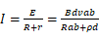,选项C正确。
二．计算题
1.（2019年4月浙江选考）如图所示，倾角θ=37⁰、间距l＝0.1m的足够长金属导轨底端接有阻值R=0.1Ω的电阻，质量m=0.1kg的金属棒ab垂直导轨放置，与导轨间的动摩擦因数μ=0.45。建立原点位于底端、方向沿导轨向上的坐标轴x。在0.2m≤x≤0.8m区间有垂直导轨平面向上的匀强磁场。从t=0时刻起，棒ab在沿x轴正方向的外力F作用下从x=0处由静止开始沿斜面向上运动，其速度与位移x满足v=kx（可导出a=kv）k=5s⁻¹。当棒ab运动至x₁=0.2m处时，电阻R消耗的电功率P=0.12W，运动至x₂=0.8m处时撤去外力F，此后棒ab将继续运动，最终返回至x=0处。棒ab始终保持与导轨垂直，不计其它电阻，求：（提示：可以用F－x图象下的“面积”代表力F做的功）
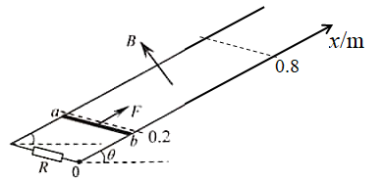
（1）磁感应强度B的大小
（2）外力F随位移x变化的关系式；
（3）在棒ab整个运动过程中，电阻R产生的焦耳热Q。
【参考答案】（1）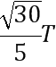；（2）无磁场区间：；有磁场区间：；（3）
【名师解析】
（1）由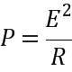
E=Blv，
解得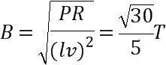
（2）无磁场区间： ，a=5v=25x
有磁场区间：
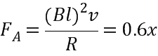
（3）上升过程中克服安培力做功（梯形面积）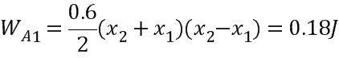
撤去外力后，棒ab上升的最大距离为s，再次进入磁场时的速度为v＇，则：
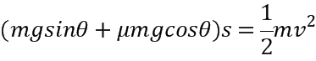
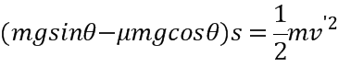
解得v＇=2m/s
由于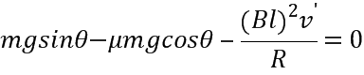
故棒再次进入磁场后做匀速运动；
下降过程中克服安培力做功：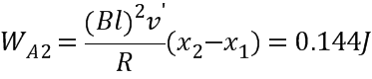
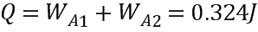
2．(10分)【加试题】（2017年4月浙江选考）间距为l的两平行金属导轨由水平部分和倾斜部分平滑连接而成，如图 所示。倾角为θ的导轨处于大小为B₁方向垂直导轨平面向上的匀强磁场区间I中。 水平导轨上的无磁场区间静止放置—质量为3m的“联动双杆”（由两根长为l的金属杆cd 和ef用长度为L的刚性绝缘杆连接构成），在“联动双杆”右侧存在大小为B2、方向垂直导轨平面向上的匀强磁场区间II，其长度大于L。质量为m、长为l的金属杆ab从倾斜导 轨上端释放，达到匀速后进入水平导轨（无能量损失），杆以与“联动双杆”发生碰撞，碰后杆ab和cd合在一起形成“联动三杆'。“联动三杆”继续沿水平导轨进人磁场区间II并从 中滑出。运动过程中，杆ab、cd和ef与导轨始终接触良好，且保持与导轨垂直。 已知杆ab、cd和ef 电阻均为R=0.02Ω，m=0.1kg，l=0.5m，L=0.3m，θ=30°，B₁=0.1T，B₂=0.2T。不计摩擦阻力和导轨电阻，忽略磁场边界效应。求
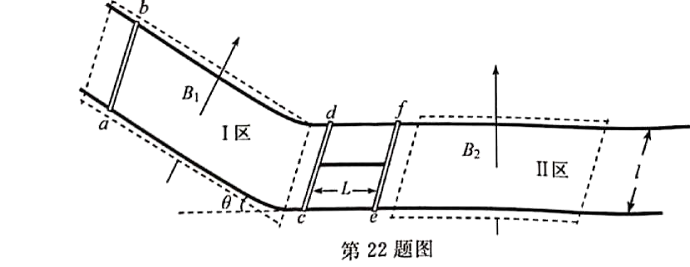
（1）杆ab在倾斜导轨上匀速运动时的速度v₀；
（2）“联动三杆”进人磁场区间II前的速度大小v₁；
（3）“联动三杆”滑过磁场区间II产生的焦耳热Q。
【参考答案】(1)=6m/s (2) v’=1.5m/s (3)0.25J
【考点】本题主要考察知识点：电磁感应与动量守恒定律综合应用
【名师解析】将杆ab在倾斜导轨上运动所受的力沿着斜面和垂直斜面正交分解，匀速运动时重力沿斜面方向的分力与安培力平衡
(1)感应电动势：E=B₁lv₀
电流：I=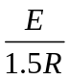
安培力: F=B₁Il
杆ab在倾斜导轨上匀速运动,由平衡条件，F=mgsinθ
联立解得：v₀==6m/s。
（2）由动量守恒定律，m v₀=4mv
解得：v=1.5m/s
（3）进入B2磁场区域，设速度变化△v,根据动量定理有：B₂Il△t=-4m△v
I△t=△q，I=E/(1.5 R)，E=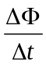，△Ф=B₂Ll
联立解得：△v =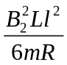=-0.25m/s。
出B2磁场后“联动三杆”的速度为：v’=v+2△v =1.5m/s+2（-0.25m/s）=1.0m/s
“联动三杆”滑过磁场区间II产生的焦耳热Q =×4m(v²- v’²)=0.25J。
3.（2017海南卷）如图，两光滑平行金属导轨置于水平面（纸面）内，轨间距为l，左端连有阻值为R的电阻．一金属杆置于导轨上，金属杆右侧存在一磁感应强度大小为B、方向竖直向下的匀强磁场区域．已知金属杆以速度v₀向右进入磁场区域，做匀变速直线运动，到达磁场区域右边界（图中虚线位置）时速度恰好为零．金属杆与导轨始终保持垂直且接触良好．除左端所连电阻外，其他电阻忽略不计．求金属杆运动到磁场区域正中间时所受安培力的大小及此时电流的功率．
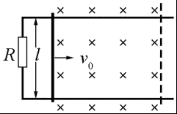
【名师解析】：本题考查金属棒在匀强磁场中的切割磁感线运动。
设金属杆运动到磁场区域正中间时速度为v，加速度为a，位移为x，根据匀变速直线运动规律，有：v²- v₀²=2ax，0-v²=2ax，
联立解得：v=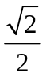v₀
产生的感应电动势E=Blv=Blv₀，金属杆中电流I=E/R=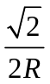Blv₀，
金属杆所受安培力的大小F=BIl=B²l²v₀
此时电流的功率P=EI=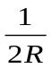B²l²v₀²。
4.（2019年4月浙江选考）如图所示，倾角θ=37⁰、间距l＝0.1m的足够长金属导轨底端接有阻值R=0.1Ω的电阻，质量m=0.1kg的金属棒ab垂直导轨放置，与导轨间的动摩擦因数μ=0.45。建立原点位于底端、方向沿导轨向上的坐标轴x。在0.2m≤x≤0.8m区间有垂直导轨平面向上的匀强磁场。从t=0时刻起，棒ab在沿x轴正方向的外力F作用下从x=0处由静止开始沿斜面向上运动，其速度与位移x满足v=kx（可导出a=kv）k=5s⁻¹。当棒ab运动至x₁=0.2m处时，电阻R消耗的电功率P=0.12W，运动至x₂=0.8m处时撤去外力F，此后棒ab将继续运动，最终返回至x=0处。棒ab始终保持与导轨垂直，不计其它电阻，求：（提示：可以用F－x图象下的“面积”代表力F做的功）
（1）磁感应强度B的大小
（2）外力F随位移x变化的关系式；
（3）在棒ab整个运动过程中，电阻R产生的焦耳热Q。
【参考答案】（1）；
（2）无磁场区间：；有磁场区间：；（3）
【名师解析】本题考查金属棒在匀强磁场中的切割磁感线运动。
（1）由
E=Blv，
解得
（2）无磁场区间： ，a=5v=25x
有磁场区间：
（3）上升过程中克服安培力做功（梯形面积）
撤去外力后，棒ab上升的最大距离为s，再次进入磁场时的速度为v＇，则：
解得v＇=2m/s
由于
故棒再次进入磁场后做匀速运动；
下降过程中克服安培力做功：
5．（2018年4月浙江选考）如图所示，在竖直平面内建立xOy坐标系，在0≤x≤0.65m、y≤0.40m范围内存在一具有理想边界，方向垂直纸面向内的匀强磁场区域。一边长l=0.10m、质量m=0.02kg、电阻R=0.40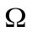的匀质正方形刚性导线框abcd处于图示位置，其中心的坐标为（0，0.65m）。现将线框以初速度v₀=2.0m/s水平向右抛出，线框在进入磁场过程中速度保持不变，然后在磁场中运动，最后从磁场右边界离开磁场区域，完成运动全过程。线框在全过程中始终处于xOy平面内，其ab边与x轴保持平行，空气阻力不计。求：
（1）磁感应强度B的大小；
（2）线框在全过程中产生的焦耳热Q；
（3）在全过程中，cb两端的电势差U_{cb}与线框中心位置的x坐标的函数关系。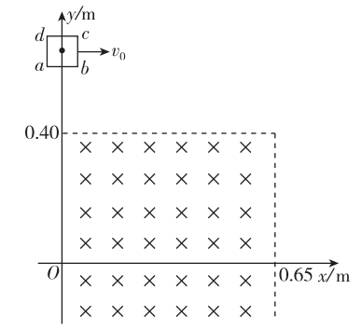
【名师解析】：本题考查线框在匀强磁场中的切割磁感线运动。
（1）线框做平抛运动，当ab边与磁场上边界接触时，竖直方向分速度
v_{y}=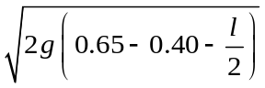=2m/s.
由于水平速度与竖直速度数值相等，所以线框进入磁场区域的速度方向与水平方向成45°角。题述线框匀速进入磁场区域，线框受力平衡，mg=BIl，
线框ad边和cd边切割磁感线产生的感应电动势抵消，只需考虑ab边切割磁感线产生感应电动势，E=Blv_{y}，
线框中电流，I=E/R，
联立解得：B=2T。
（2）线框全部进入磁场区域后，磁通量不变，不产生感应电流，在水平方向做匀速运动，在竖直方向做加速度为g的匀加速直线运动。
从磁场右边界离开磁场区域过程中，上下两边产生的感应电动势抵消，只需考虑左侧边切割磁感线产生的感应电动势。
由 i=e/R，e=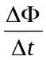，q=i△t，△Ф=Bl²，联立解得q= Bl²/R。
在水平方向，由动量定理，- Bil△t=m△v，
设线框出来磁场区域的水平速度为v，方程两侧求和，注意到Σi△t =q，Σm△v=v-v₀，
得：Blq= m(v₀-v)，
代入相关数据解得：v=1.5m/s
根据能量守恒定律，线框在全过程中产生的焦耳热Q=mgl+mv₀²-mv²，
代入相关数据解得：Q=0.0375J。
（3）图中2,3,4,5状态下线框中心横坐标分别为0.4m，0.5m，0.6m，0.7m。
当x≤0.4m时，线框还没有进入磁场区域，U_{cb}=0；
当0.4m< x≤0.5m时，线框ab、bc、da边切割磁感线，bc、da边切割磁感线产生的感应电动势抵消，线框中电流I=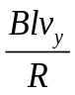=1A
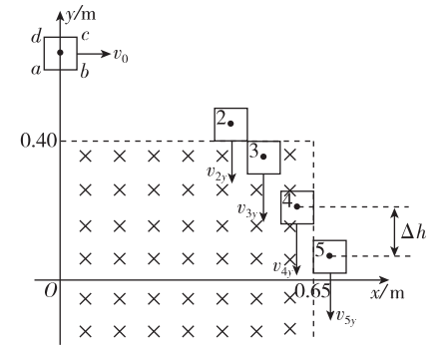
U_{cb}=Bv₀v_{y}t-IR/4
由于x=0.4+v₀t
所以U_{cb} = Bv_{y}(x-0.4)-IR/4=（4x-1.7）V；
当0.5m< x≤0.6m时，线框完全进入磁场区域，磁通量不变，不产生感应电流，但bc边切割磁感线产生感应电动势，
U_{cb}=Blv₀=0.4V；
当0.6m< x≤0.7m时，线框bc已经出磁场， da边切割磁感线产生的感应电动势，E=Blv_{x}，
由动量定理，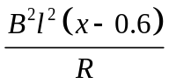= m(v₀-v_{x})
代入数据解得：v_{x} =（5-5x）m/s
E=Bl v_{x} =2×0.1×（5-5x）V=（1-x）V
U_{cb}=E/R×R/4=[0.25（1-x）]V

